МКУ Ивановское «КСК»
Петровский СДК
ИНФОРМАЦИЯ
В целях привлечения внимания граждан к проблеме наркомании, формирования у подростков и молодежи антинаркотического мировоззрения, привычки к здоровому образу жизни и занятиям спорта Петровским СДК организована и проведена 25 июня в 11.00 часов спортивная программа, приуроченная к Международному дню борьбы с наркоманией и незаконным оборотом наркотиков «Неразлучные друзья – спорт, мой друг и я!».
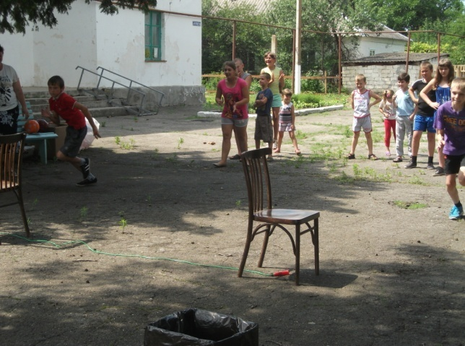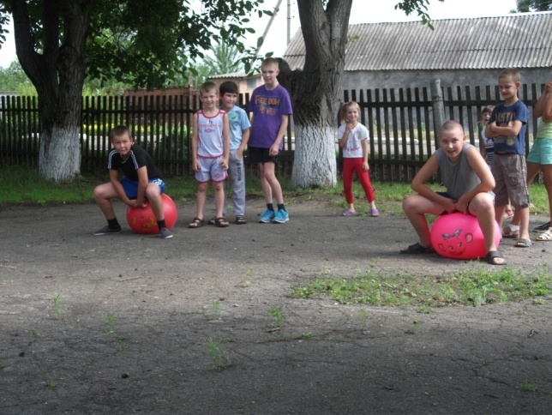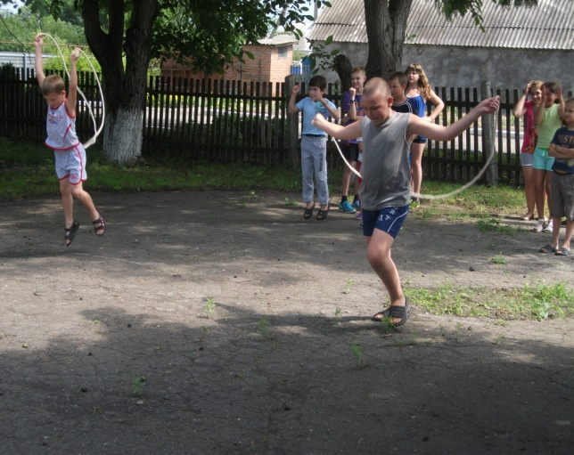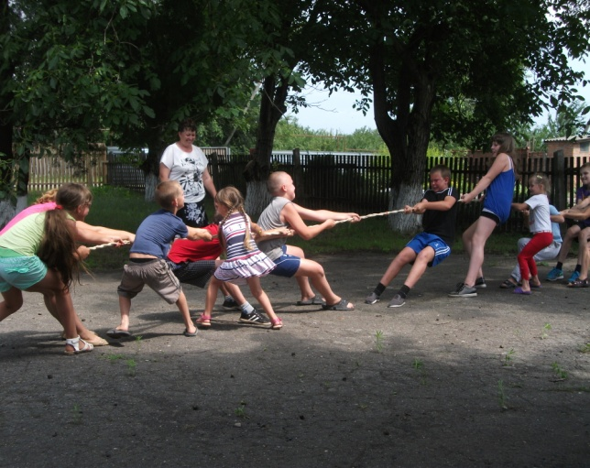
Культорганизатор /Кошелева Н.И./

